**Escola Municipal de Ensino Fundamental**

Descrição: MCj02515030000[1]



**“Arnaldo Francisco dos Santos”**

Rua Vital Brasil, nº 140 – Bairro Esperança.

Fone (0xx49) 33421197 – Galvão – SC

escola.arnaldosantos@gmail.com

**APOSTILA DE ATIVIDADES**

Prezados Pais, Responsáveis, Alunos!

Estamos encaminhando nova apostila com atividades complementares aos conteúdos estudados em sala de aula, para os próximos 15 dias de aula. Quinzena que compreende a semana de **07 a 25 de agosto de 2020**.

Solicitamos aos Pais que após a conclusão de todas as atividades, deixem na mesma embalagem que receberam, pois na entrega de novos materiais, essa apostila deverá ser devolvida para avaliação e correção pelos Professores.

**Aluno(a):** _____________________________________________________________

Turma: **5º ano 2** Turno: **Vespertino**

Professora: **Janir Rosa de Lima**



Em tempos de quarentena, sabemos da importância de ficarmos em casa e de nos cuidarmos. Isso nos exige o isolamento social, que por horas nos deixa um pouco ansiosos pela volta de uma rotina a qual estávamos habituados. Como por exemplo, sair de casa, ter contatos com nossos amigos e familiares, ir para a escola, igreja, comércio, parquinhos, praça e passeios. E de repente nos encontramos isolados e com uma rotina bem diferente, com muitas restrições.

Sendo assim, caros alunos, elaboramos algumas questões para que você e sua família possam responder juntos, nos contando um pouquinho da sua realidade.

Vamos lá???

Como você se sente, diante dessa realidade?

R___________________________________________________________________________________________________________________________________________

Do que você mais está sentindo falta?

R_________________________________________________________________________________________________________________________________________________________________________________________________________________________________________________________________________________________

De que forma você procura se distrair, divertir e passar seu tempo?

R_________________________________________________________________________________________________________________________________________________________________________________________________________________________________________________________________________________________

Como tem sido sua rotina com sua família?

R__________________________________________________________________________________________________________________________________________________________________________________________________________________________________________________________________________________________

Qual é o aprendizado que isso está trazendo para você e sua família?

R___________________________________________________________________________________________________________________________________________

______________________________________________________________________________________________________________________________________________

Sobre as atividades escolares e a realização das atividades na apostila:

1. Como você tem realizado suas atividades?

( ) com facilidade ( ) com um pouco de dificuldade ( ) com muita dificuldade

1. Você realiza suas atividades:

( ) sozinho(a) ( ) às vezes com auxílio de alguém ( ) sempre com

auxílio de alguém

1. O que você costuma fazer diariamente?

( ) estudar ( ) ler ( ) brincar ( ) assistir tv ( ) ajudar nos afazeres de casa

( ) oração ( ) usar celular ( ) jogar videogame

1. Quanto tempo você dedica aos seus estudos, pesquisas e leitura diariamente?

( ) menos de uma hora ( ) mais de uma hora ( ) tempo indeterminado

5 – Qual ou quais são as disciplinas que você mais gosta de realizar as atividades?

( ) português ( ) matemática ( ) história ( ) geografia ( ) ciências

( ) ens. Religioso

6 – Assinale quais destas atividades você gosta de fazer:

( ) recorte e colagem ( ) ilustrar e colorir

( ) leitura e interpretação de textos ( ) pesquisas

( ) responder questões ( ) atividades de completar

( ) cruzadinhas ( ) acrósticos

( ) produção de textos ( ) cálculos

Isso aí!!! Vamos em frente???

Que tal falarmos um pouquinho sobre nossas disciplinas e seus conteúdos?!

Quais atividades de: Língua Portuguesa , Matemática, Ciências, Geografia, História, que você mais gostou de realizar em todo esse tempo?

___________________________________________________________________________________________________________________________________________________________________________________________________________________________________________________________________________________________________________________________________________________________________

Quais delas você encontrou dificuldades para resolver?

___________________________________________________________________________________________________________________________________________________________________________________________________________________________________________________________________________________________________________________________________________________________________

O que você aprendeu nessas disciplinas, através dos conteúdos enviados?

____________________________________________________________________________________________________________________________________________________________________________________________________________________________________________________________________________________________

Que tipo de atividades você gosta de realizar dentro das disciplinas?

___________________________________________________________________________________________________________________________________________________________________________________________________________________________________________________________________________________________________________________________________________________________________

Quais atividades você gostaria de estar realizando nessas disciplinas?

Precisamos de sua opinião. Fique à vontade!!!

**PORTUGUÊS**_____________________________________________________________________________________________________________________________________________________________________________________________________________________________________________________________________________________________________________________________________________________________________________________________________________________________________________________________________________________________________

**MATEMÁTICA**_________________________________________________________________________________________________________________________________________________________________________________________________________________________________________________________________________________________________________________________________________________________________________________________________________________________________________________________________________________________________

**HISTÓRIA**_____________________________________________________________________________________________________________________________________________________________________________________________________________________________________________________________________________________________________________________________________________________________________________________________________________________________________________________________________________________________________

**GEOGRAFIA**__________________________________________________________________________________________________________________________________________________________________________________________________________________________________________________________________________________________________________________________________________________________________________________________________________________________________________________________________________________________________

**CIÊNCIAS**_____________________________________________________________________________________________________________________________________________________________________________________________________________________________________________________________________________________________________________________________________________________________________________________________________________________________________________________________________________________________________

VAMOS CELEBRAR O MÊS DE AGOSTO!!!

Uma data muito especial está por vir. Você sabe qual é?

Muito bem!

Dia 11- DIA DO ESTUDANTE

Conheça a história dessa data

**Como surgiu o Dia do Estudante?**

Tudo começou em 11 de agosto de 1827, quando o Imperador D. Pedro I instituiu no Brasil os dois primeiros cursos de ensino superior do país nas áreas de Ciências Jurídicas e Ciências Sociais. Eles tiveram lugar nas faculdades de Direito de Olinda, em Pernambuco, e na Faculdade de Direito do Largo São Francisco, em São Paulo.

A relação do Dia do Estudante com a criação dos cursos de Direito é marcada pela importância que as Ciências Jurídicas têm na história da educação do nosso país.

Na comemoração dos 100 anos do curso de Direito, em 1927, o advogado Celso Gand Ley, um dos participantes da celebração, propôs que o dia 11 de agosto ficasse registrado como o Dia Nacional do Estudante, que também pode ser chamado de "Dia do Aluno".

Esta data também possui outro significado bastante importante para a classe, pois em 11 de agosto de 1937 nascia a União Nacional de Estudantes - UNE, que protege os direitos e deveres de todos os alunos do país.

Escreva um pouquinho como é sua vida de estudante. Gosta, não gosta, por que estuda, porque não estuda, do que mais gosta, do que menos gosta, do que sente saudade, do que não sente, seus sonhos, objetivos, angústias......conte um pouco.

______________________________________________________________________________________________________________________________________________________________________________________________________________________________________________________________________________________________________________________________________________________________________________________________________________________________________________________________________________________________________________________________________________________________________________________________________________________________________________________________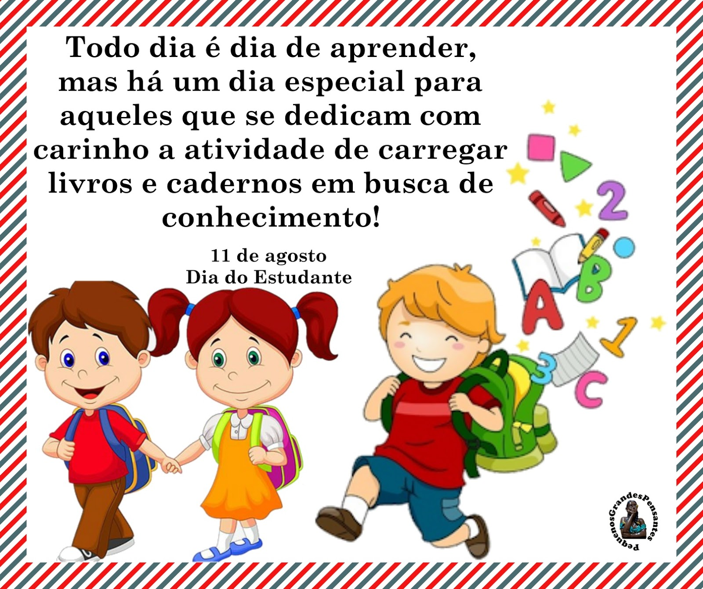

Esta página é todinha sua, use sua criatividade e faça um desenho como quiser: pintura, recorte, colagem....CAPRICHE E MOSTRE SUA CRIATIVIDADE.

Escola Municipal de Ensino Fundamental “Arnaldo Francisco dos Santos”

Galvão/SC, _____ de agosto de 2020.

Professor(a): Edijane B.de Almeida, Janir R. de Lima e Silvana T. de Quadros

Aluno(a): __________________________________________ Turma: ___________

Disciplina:Ciências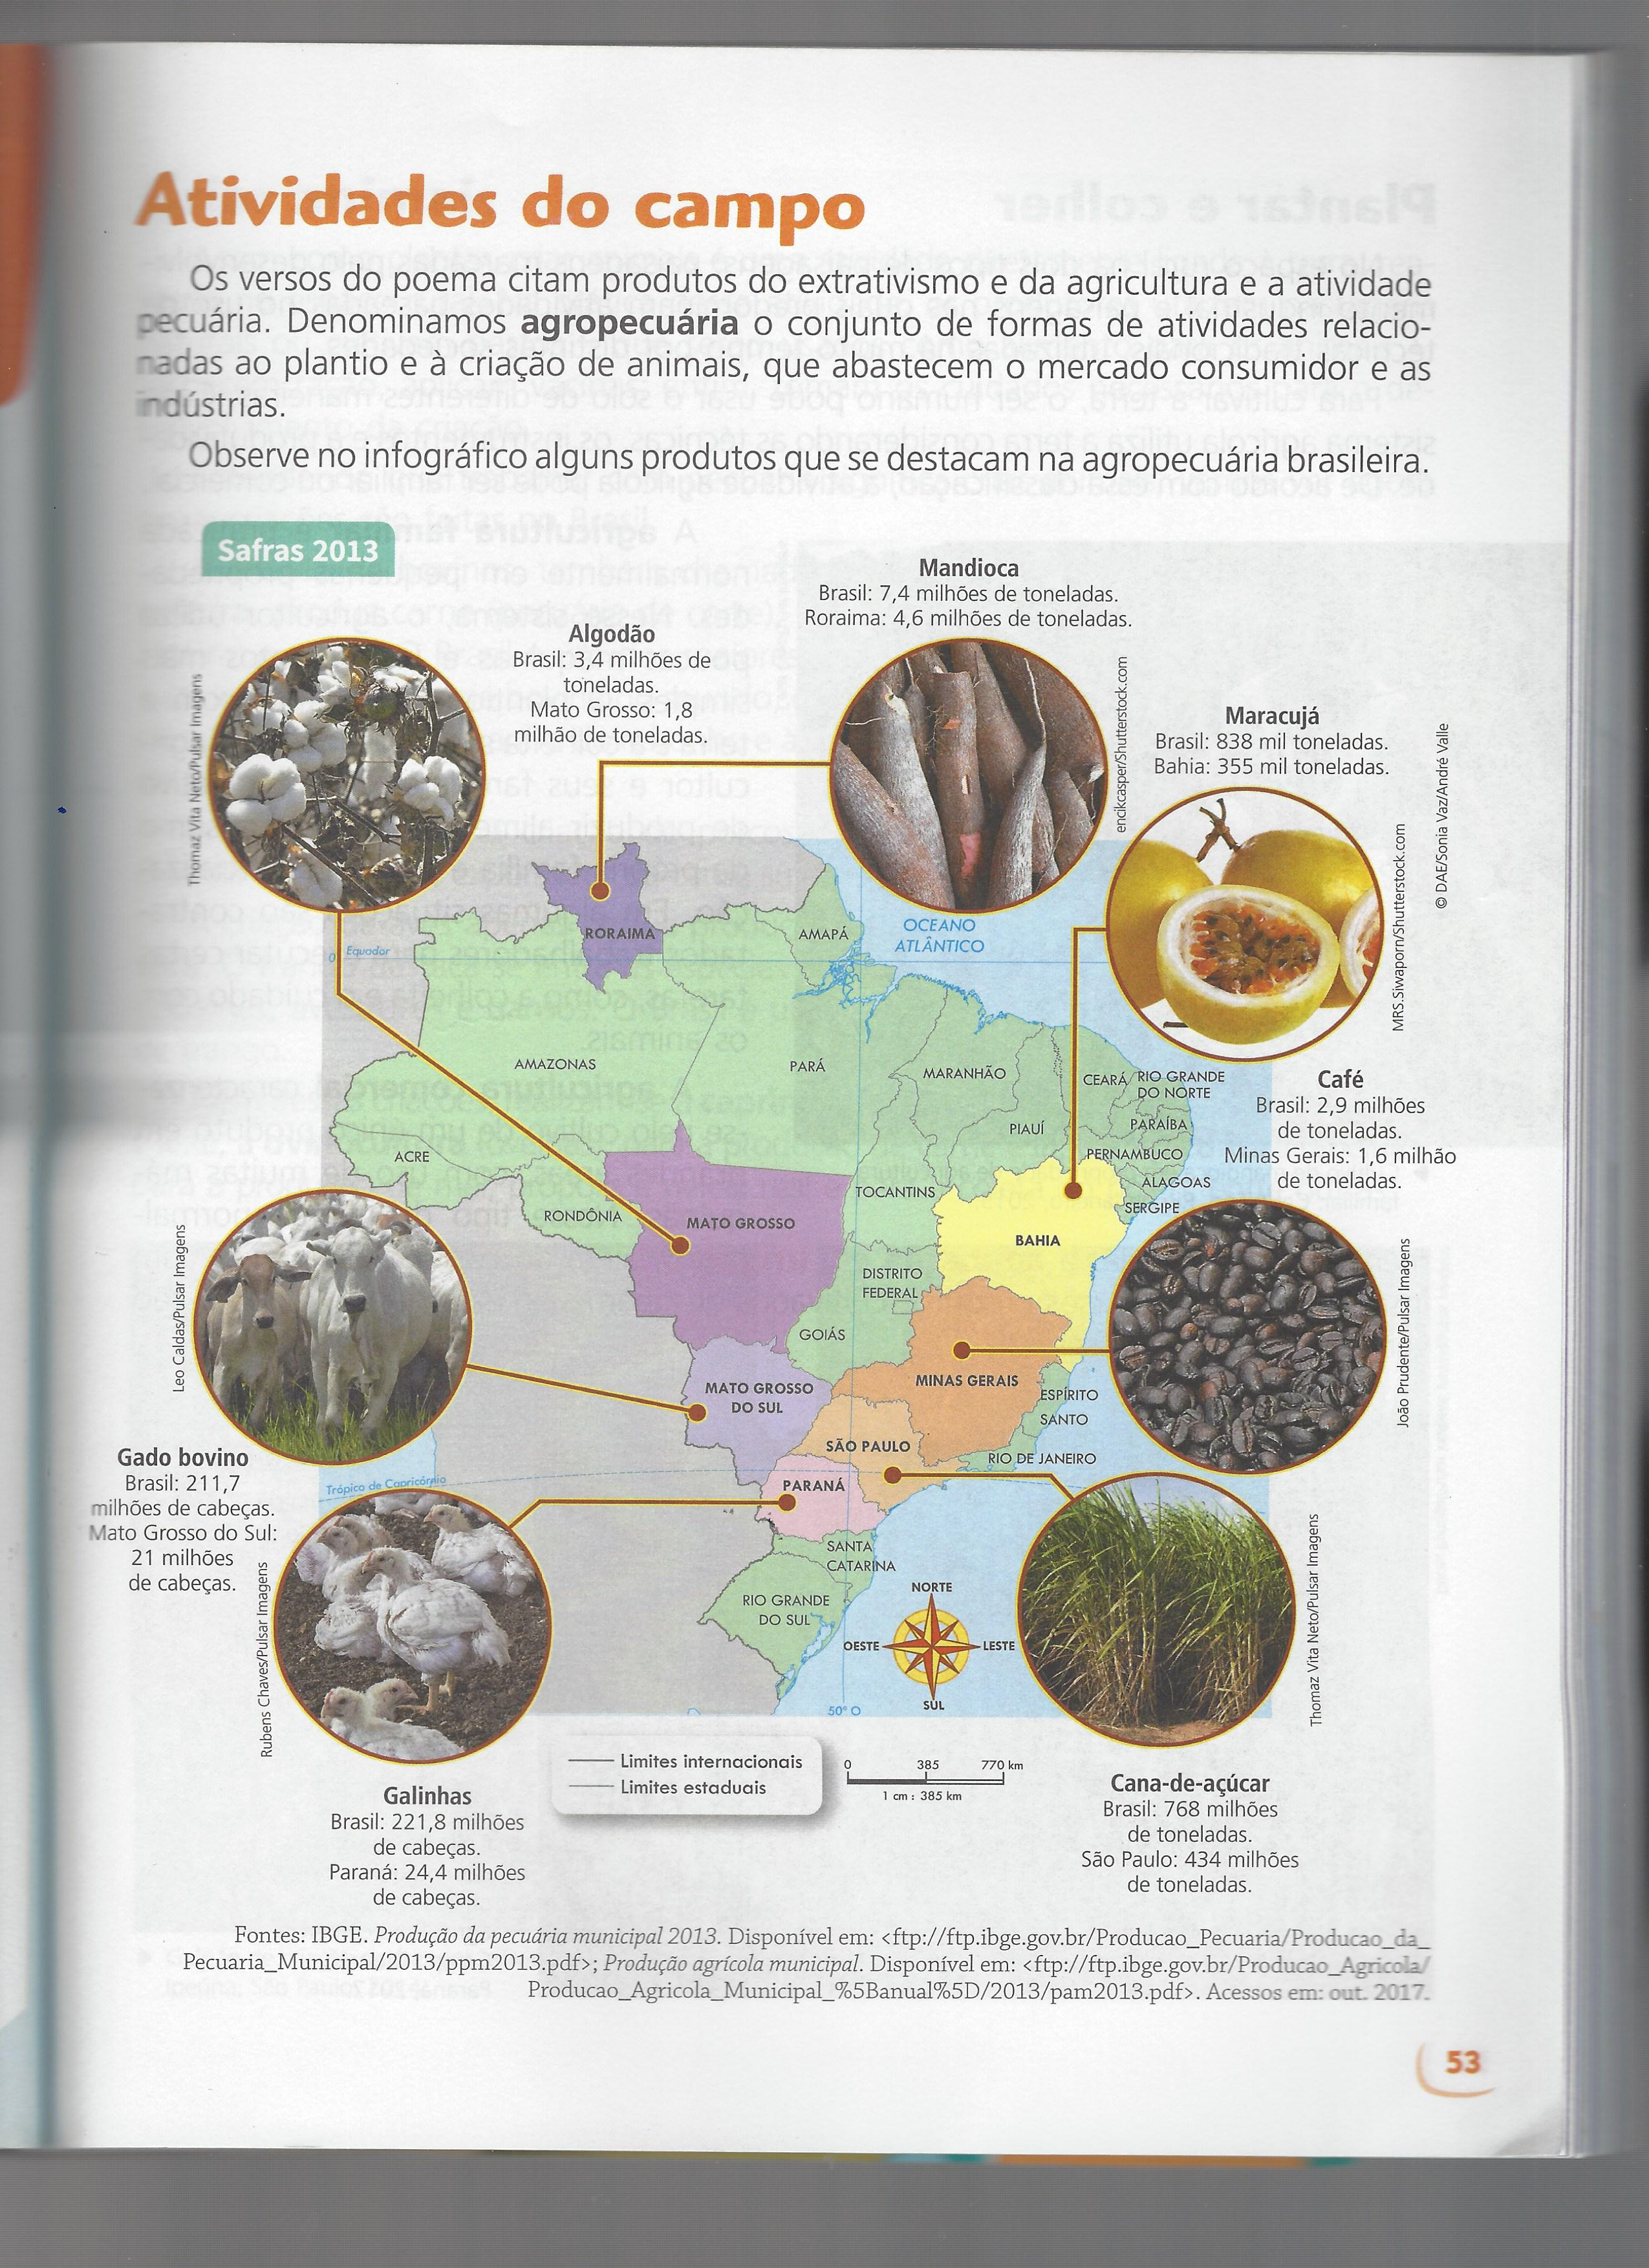

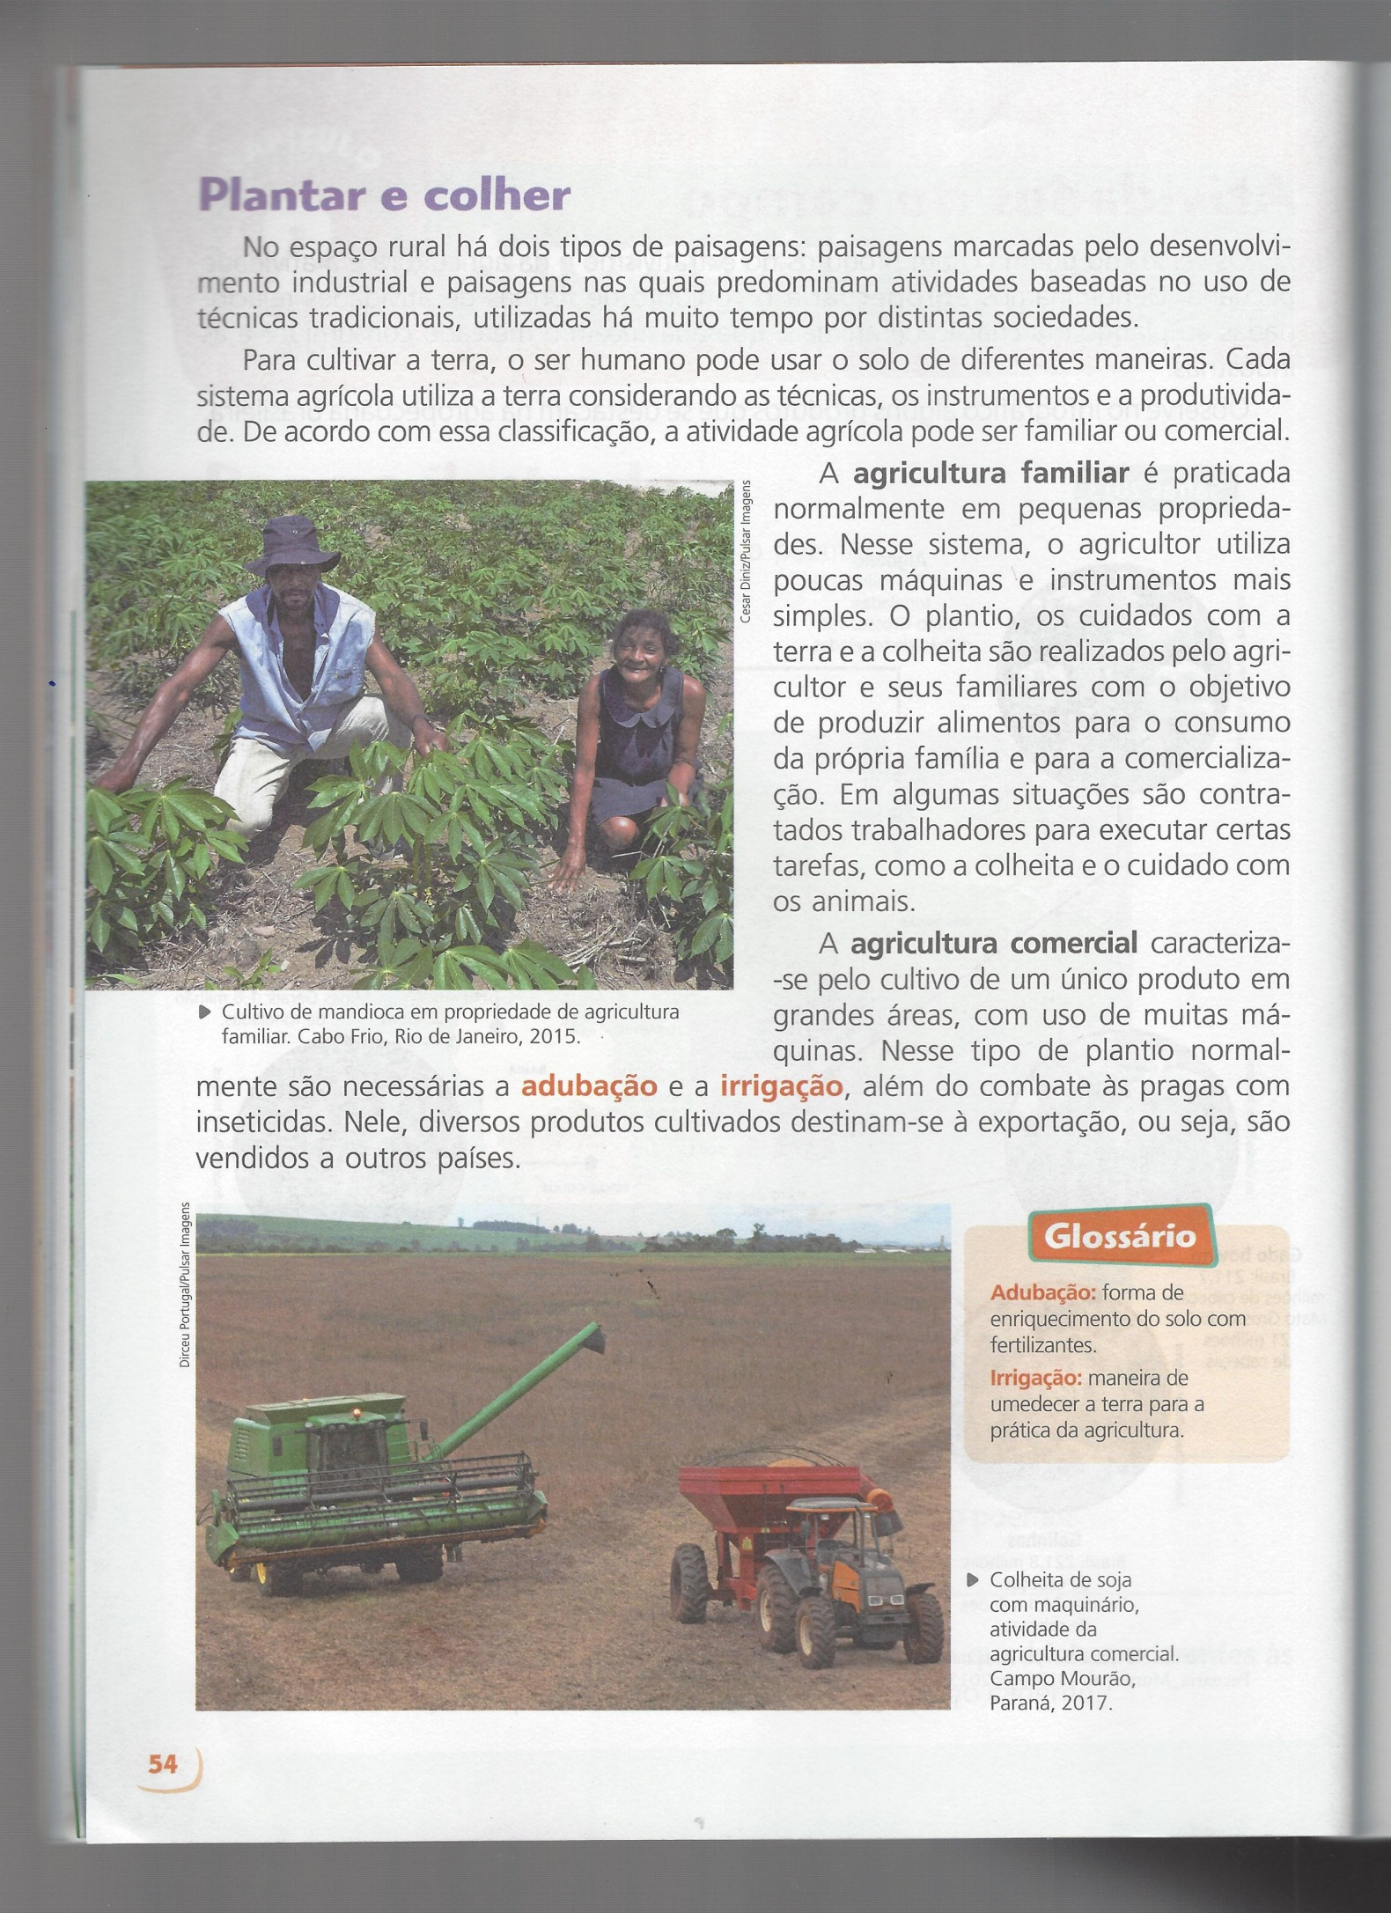

Você estudou sobre o conteúdo das ATIVIDADES NO CAMPO (plantio e colheita).

Agora é a sua vez de realizar o seu plantio com as sementes que você recebeu.

Bom trabalho.

**Não esqueça de registrar esse momento e mandar fotos no grupo de WhatsApp da turma.**

Escola Municipal de Ensino Fundamental “Arnaldo Francisco dos Santos”

Galvão/SC, _____ de agosto de 2020.

Professor(a): Edijane B.de Almeida, Janir R. de Lima e Silvana T. de Quadros

Aluno(a): _______________________________________ Turma: ____________

Disciplina: Ensino Religioso

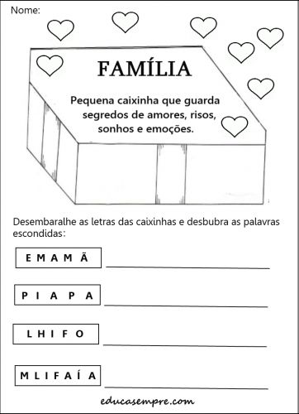

drsapato_____________

Fisolh____________________

pirmso____________________

drasmata__________________

oist_____________________

malífia___________________

maãem____________________

savó___________________

iapap_____________________

ãmrosi_________________

Galvão/SC, _____ de agosto de 2020.

Professor(a): Lidimara Cunico Cenci

Aluno(a): _______________________________________ Turma: ____________

Disciplina: Ed.Física

Encontre as diferenças entre as imagens e assinale quais são.

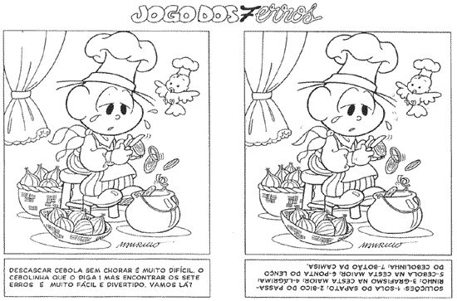

Escola Municipal de Ensino Fundamental “Arnaldo Francisco dos Santos”

Galvão/SC, agosto de 2020.

Professor(a): VILMA LAUX BETT

Aluno (a): _______________________________________ Turma: ____________

Componente: ARTE

7ª atividade complementar

**Folclore**

A turma da Mônica esqueceu de desenhar alguns dos personagens do Folclore.

Você sabe quais os que estão faltando? Desenhe para mim e pinte todos, lembrando do chão e céu.

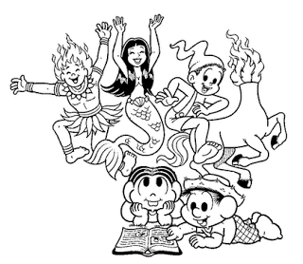

**QUESTIONÁRIO SOBRE A DISCIPLINA DE INGLÊS**

**Importante:** O questionário deve ser respondido pelos pais ou responsáveis.

1. Qual é o seu nível de conhecimento na língua inglesa:

( ) Nenhum

( ) Apenas o básico

( ) Intermediário

( ) Avançado

1. As atividades enviadas na apostila estão claras:

( ) Nem sempre

( ) Sim

( ) Não

1. Em relação a quantidade de atividades por apostila:

( ) Pouco

( ) Está bom

( ) Muito

1. Você acha necessário que sejam enviadas as atividades de inglês:

( ) a cada 15 dias

( ) 1 vez por mês

1. Você está encontrando dificuldade em ajudar seu filho a desenvolver as atividades de inglês, de que forma?

R:_____________________________________________________________________________________________________________________________________________________________________________________________________________

Escola Municipal de Ensino Fundamental “Arnaldo Francisco dos Santos”

Galvão/SC, _____ de Julho de 2020.

Professor(a): Letícia Maria Piassoli

Aluno(a): __________________________________________ Turma: ____________

Disciplina: Informática

Olá alunos, espero encontra-los bem! Na aula de hoje iremos fazer uma leitura sobre o Backup no computador, lembre-se de anotar no caderno o que achar é importante.

Até a próxima!!!

